18.04.22 2-Бклас ЗаярнюкС.А. Математика **Складання задач за малюнками та схемами.**

**Мета**: вчити складати задачі за малюнком і схемою розв’язання, складати вирази; розвивати пам'ять, увагу, мислення; виховувати любов до математики.

**Хід уроку**

Каліграфічна хвилинка.

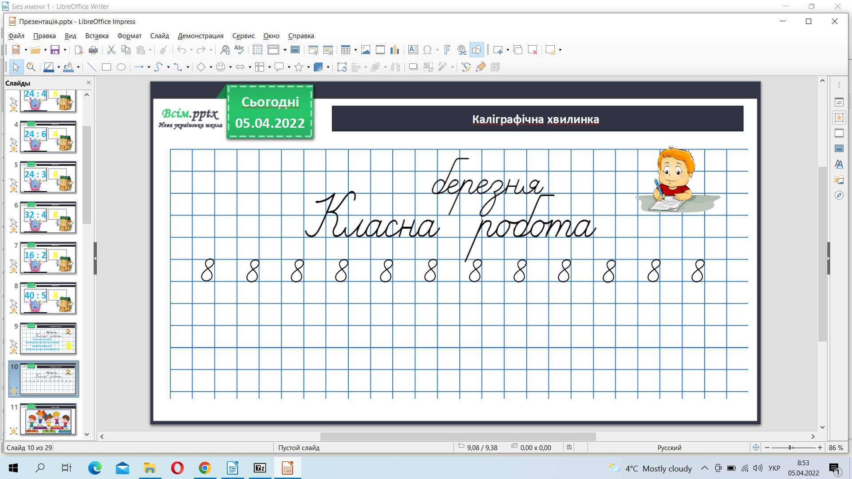

Робота з підручником стр. 121-122.

Обчисли приклади 1.

Розв’яжи задачу 2.

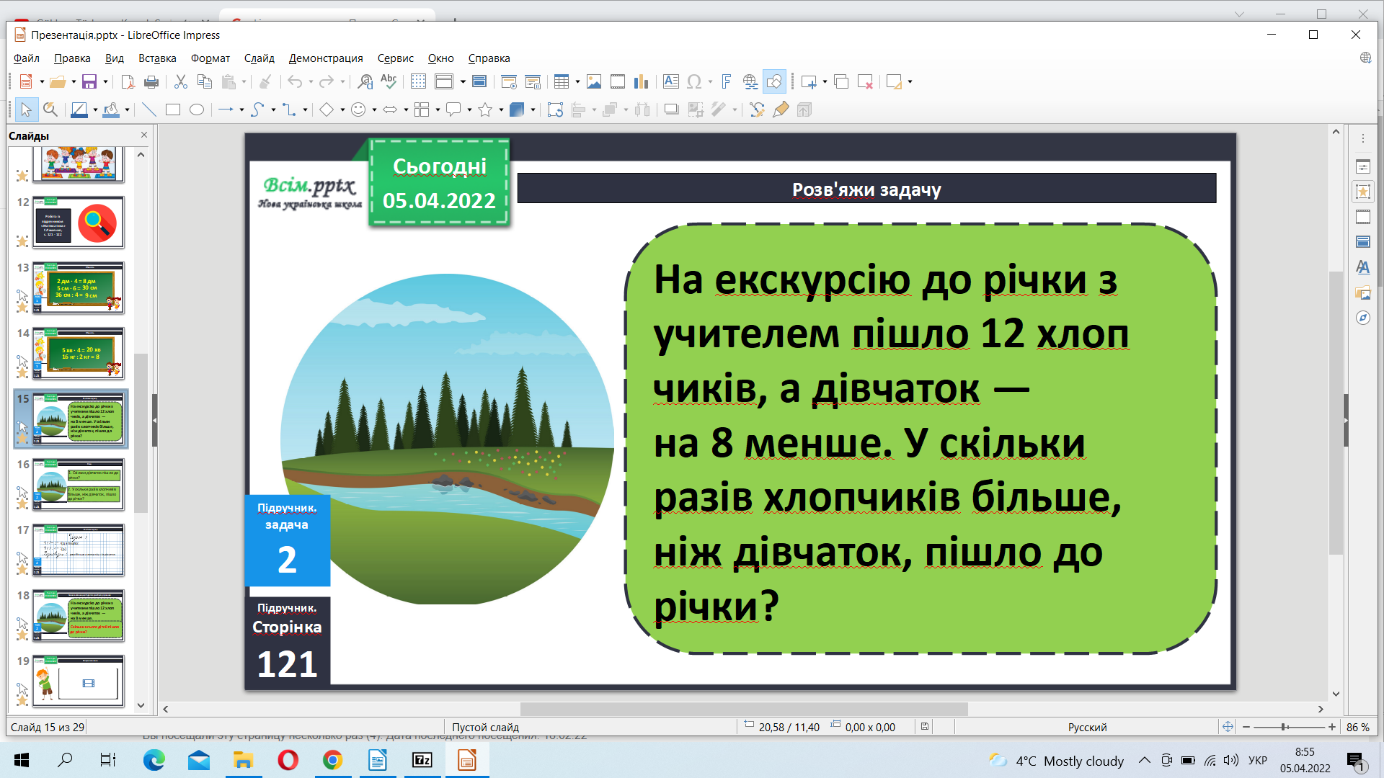

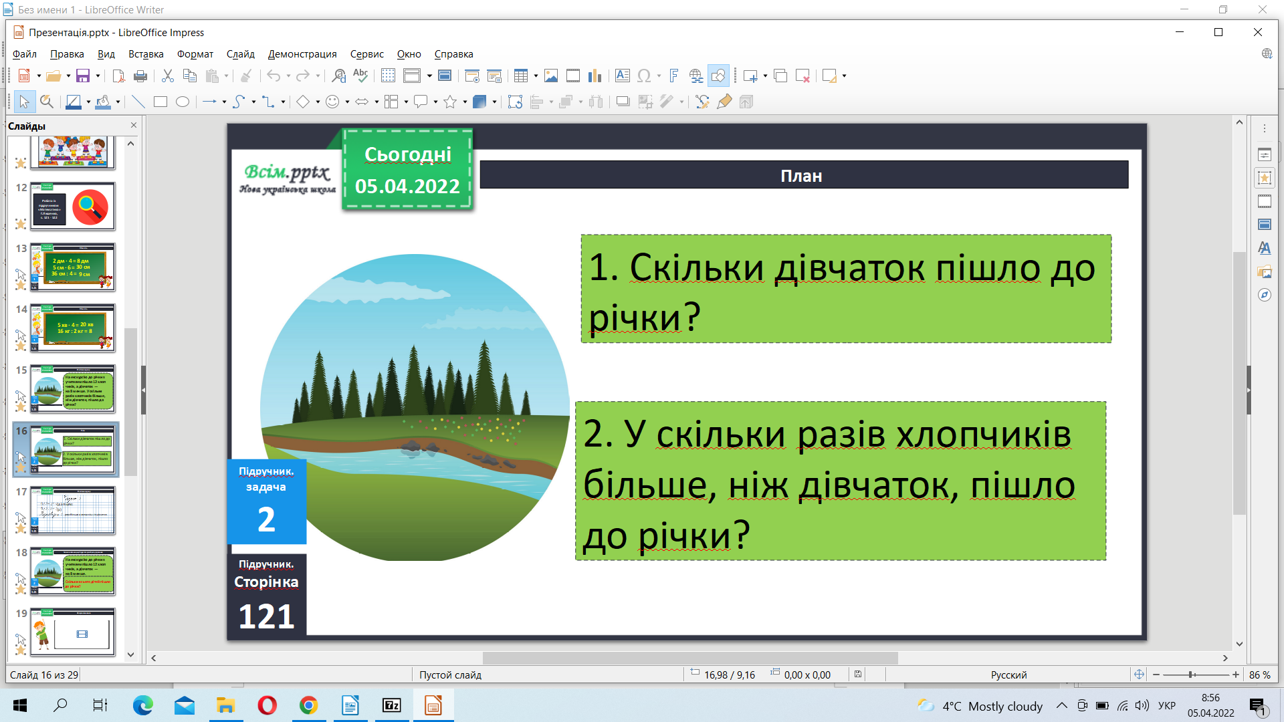

Фізкультхвилинка.

[**https://www.youtube.com/watch?v=kNWwid8OAVM**](https://www.youtube.com/watch?v=kNWwid8OAVM)

Розв’яжи задачу 3.

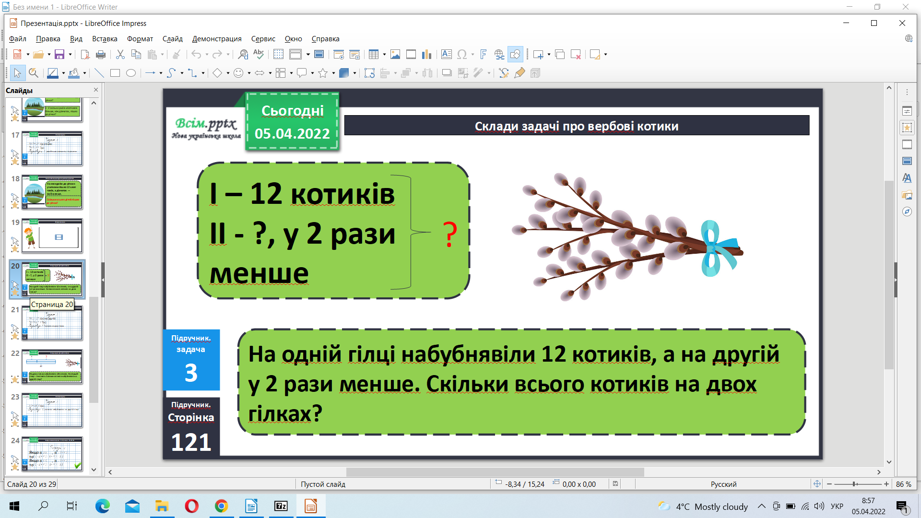

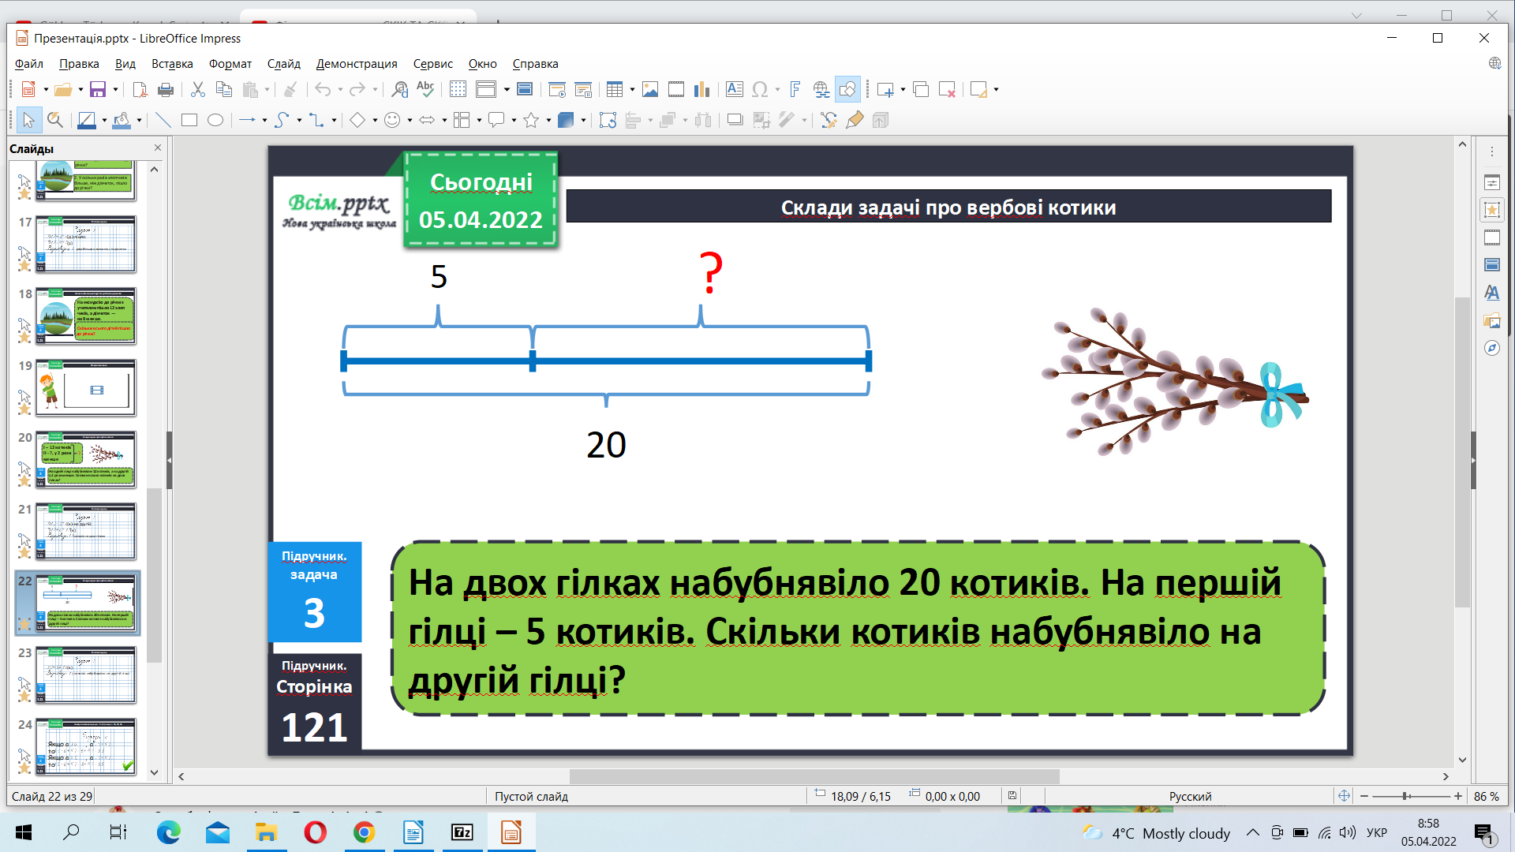

Обчисли вирази 4.

Скільки на малюнку многокутників завдання 5.

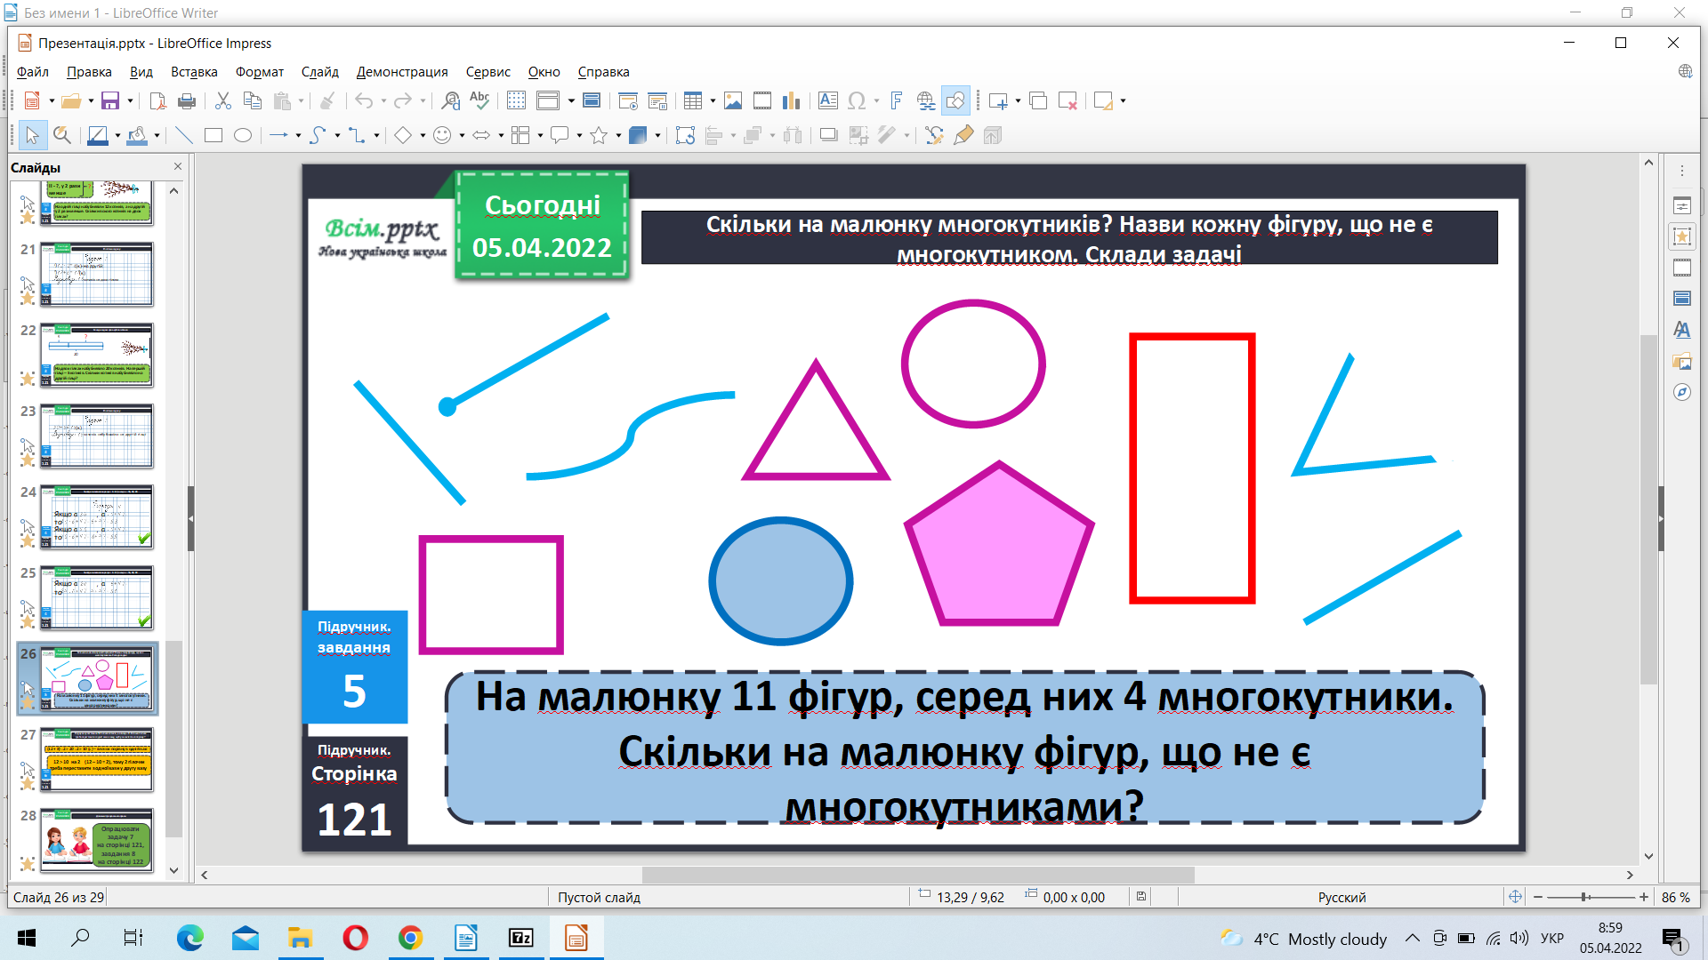

Домашнє завдання задача 7, приклади 8.

**Не забувайте, будь ласка, надсилати виконані завдання для перевірки вчителеві на освітню платформу для дистанційного навчання HUMAN. Робіть це систематично.**